# 夜间老鼠识别

## 1、背景及意义

老鼠属于四害之一，经常攀爬于下水道，污渠等肮脏的地方。身上携带着细菌和病毒，对人类的健康造成严重的危害。

## 2、数据的获取与处理

数据获取：  
 1：可以通过百度爬虫，爬取有关老鼠的图片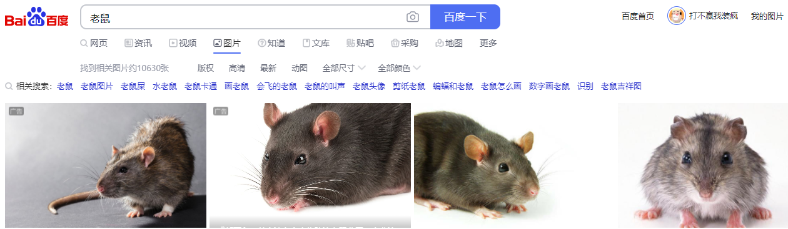

2：可以cefa10获取老鼠的数据集

数据处理：  
 1：由于是夜间，所以图片都是灰度信息，所以所有数据要进行灰度 处理。

# src = cv2.imread("../Image/paint.jpg")  
# dst = cv2.cvtColor(src,cv2.COLOR_BGR2GRAY)

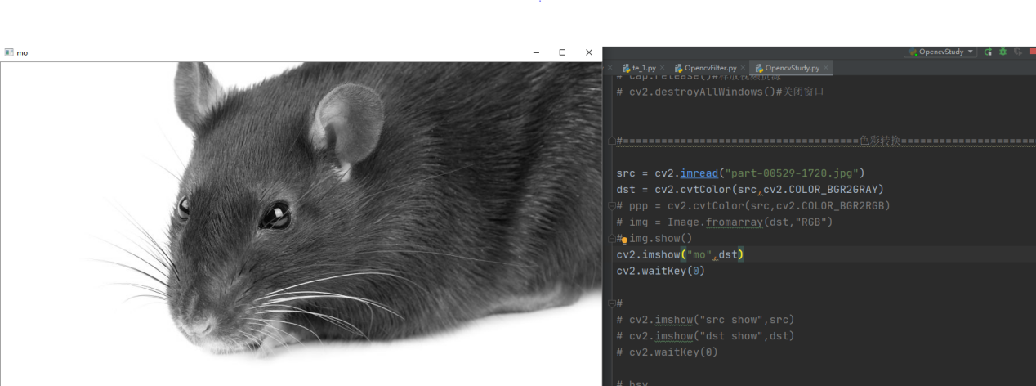

2：根据模型的选择，统一图片规格，对数据尺寸进行调整。

把图片进行resize成608 * 608

## 模型训练与使用

模型选择：由于大多部署到摄像头上，模型需要比较小。

所以我们选择效果又好又小的YOLOV5

模型训练：把数据集分成样本，标签和测试集进行训练

样本：2/4，标签1/4，测试1/4

## 4、最终效果展示

